- 如图1，DE∥BC，EF∥AB，与∠BFE互补的角共有 （ ）
A．3个 B．2个 C．5个 D．4个
2、如图2，直线AB∥CD∥EF。则∠BAC+∠ACD+∠DCE+∠CEF= （ ）
A．180° B．270° C．360° D．540°
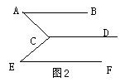
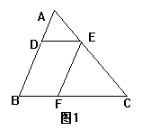
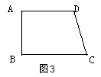

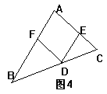
3、下列作图属于尺规作图的是 （ ）
A．用量角器画出∠AOB的平分线OC
B．作∠AOB使∠AOB=2∠α
C．画线段AB=3cm
D．用三角板过P点作AB的垂线
4、如图3，AD∥BC，∠A=90°，∠C=75°，则∠B= ，∠D= 。
5、如图4，∆ABC中，D是BC上的任意一点，DE∥AB交AC于E，DF∥AC交AB于F，则此图中与∠A相等的角有 。
6、某人从点A向南偏东40°走到点B，再自点B向北偏西75°走到点C，则∠ABC= ；货船沿北偏西62°方向航行，后因避礁先向右拐28°，再向左拐28°，这时货船向 方向航行。
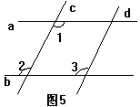
7、如图5，已知直线a∥b，直线c∥d，∠1=105°，求∠2，∠3的度数。

8、如图6，已知AD∥BC，∠A=∠C，试证明：AB∥CD。
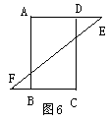

9、求证：三角形内角和等于180°。

10、如图7，已知AB∥DE，AE∥CD，问∠1与∠2有何关系？
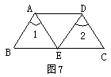

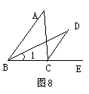
11、如图8，若∠1=∠D，BD平分∠ABC，且∠ABC=55°，试求∠BCD的度数。

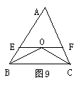
12、如图9，BO，CO分别是∠ABC、∠ACB的平分线，它们相交于点O，过O作EF∥BC，交AB于E，交AC于F，若∠ABC=50°，∠ACB=60°，你能求出∠BOC的度数吗？

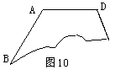
13、一块梯形玻璃ABCD被打碎了，如图10所示，若量得上半部分∠A=125°，∠D=110°，你能画出玻璃的原样吗？根据图形，你知道∠B，∠C的度数吗？

14、如图11，已知直线AB和直线外的一点M，作一条经过点M的直线CD，使CD∥AB。

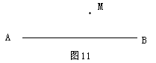

15、如图12，以D为顶点、BD为一边，利用尺规作∠EDB，使得∠EDB=∠A，ED与AC一定平行吗？

